【tvb訪問】7月9日晚上7時30分
無線電視「東張西望」專訪本會副會長劉志良先生
近年本會理監事與會員都積極為同業服務、爭議利益，為了說明膠袋稅實施兩年來對市民、環保、行業的影響，早前本會副會長劉志良先生接受無線電視「東張西望」訪問，片段已於7月9日晚上7時30分在翡翠台及高清翡翠台播出，如重溫節目，可於以下網址收看。

http://mytv.tvb.com/variety/scoop/132283#page-1

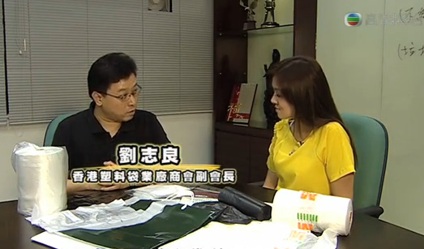
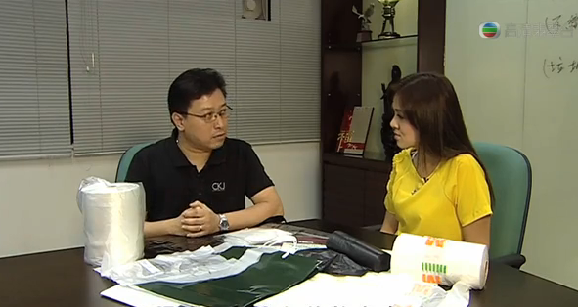
2012.07.09 - 膠袋稅反令環保問題惡化？
播出日期: 2012.07.09 (一)
「塑膠購物袋環保徵費」(膠袋稅)09年開始實施，政府原意藉此改善市民使用膠袋習慣，促進推行環保意念，政策進入三周年到底成效如何？膠袋使用率確實大大減少，掛著「環保」之名的不織布袋近年大行其道，繼而引發另一環保隱憂。節目深入民居進行調查，探討本港塑膠棄置問題可有真正改善。

